
Муниципальное бюджетное дошкольное образовательное учреждение «Детский сад № 248»
(МБДОУ «Детский сад №248»)

Консультация для родителей
Тема: «Роль гаджетов в развитии и формировании личности ребенка!».

Подготовил:
воспитатель
О.С. Каморкина

Барнаул

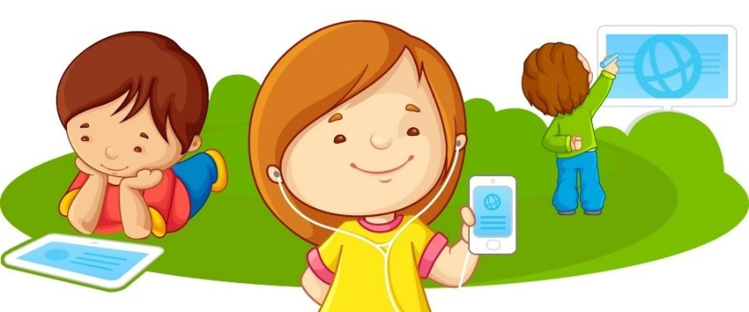

Жизнь современного человека уже не представляется без таких вещей, как планшет, телефон, компьютер. Дети, наблюдая за жизнью взрослых, с пелёнок начинают интересоваться гаджетами. Как показывают современные социологические исследования, отношение родителей к внедрению гаджетов в жизнь ребёнка неоднозначное: одни активно их используют, другие настойчиво пытаются оградить своих детей от современных веяний. Поэтому, изучение проблемы влияния современных гаджетов на развитие детей дошкольного возраста является актуальным и должно носить междисциплинарный характер.
Как известно, в период дошкольного детства ребенок осваивает важнейший навык – ролевую игру, в процессе которой он воспроизводит поведение взрослых. В игре ребенок сначала эмоционально, а затем интеллектуально осваивает всю систему человеческих отношений, а из отношения к другому человеку формируется смысл поступков и действий. По мнению Д. Б. Эльконина, эволюция действия проходит следующий путь: ребенок ест ложкой, затем манипулирует ложкой («кормит куклу», как мама, далее его действия все более схематизируются, кормление превращается в уход, в отношение к другому человеку. Компьютерная же игра в исполнении дошкольника имеет другую психосоциальную структуру. Для компьютерной игры характерны: преобладание механического следования игровому протоколу с погружением в мир звуков и ярких цветовых эффектов; многократный повтор действия для достижения результата; малоосмысленное продвижение по уровням сложности; попытки поймать, отсортировать или собрать что-то, преодолевая однотипные препятствия, уничтожая возникающие на пути преграды. Такая игра не требует от ребенка дошкольного возраста высокого интеллектуального потенциала, творчества, умения разговаривать, договариваться и сотрудничать, проявлять личностные душевные и нравственные качества. При этом она привлекает ребенка сенсорными эффектами, иллюзией управляемости, примитивным, понятным без слов сценарием, способностью самому наполнять свой досуг, независимо от друзей и родителей.
Игра ребенка на компьютере или планшете не требует эмоциональной включенности в этот процесс родителя, его участия, помощи и содействия, что отражается на степени детско-родительской привязанности. Роль родителя трансформируется: постепенно ребенок воспринимает его как «хранителя гаджета» или досадное препятствие на пути к любимому устройству.
Изучая проблему влияния игровых гаджетов на развитие ребенка, специалисты утверждает, что у детей, которые с раннего возраста чрезмерно увлекались компьютерными играми, выявлен новый вид заболевания – синдром видеоигровой эпилепсии. Кроме того, у детей отмечено формирование негативных черт характера: подозрительность, мнительность, враждебно-агрессивное отношение к близким, вспыльчивость.
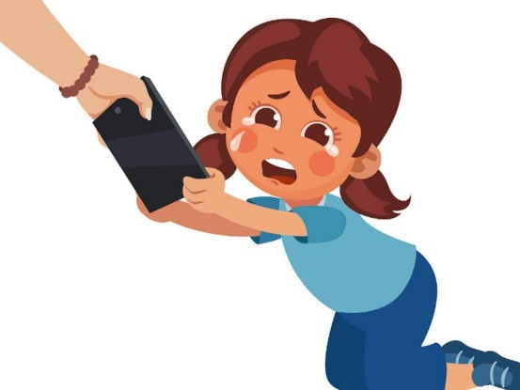
Среди негативных факторов влияния гаджетов на развитие детей дошкольного возраста, современные ученые выделяют, в первую очередь, физические недомогания. Если ребенок часто играет в компьютерные игры, то, это чревато ухудшением зрения. Возникает синдром «сухого глаза». Это связано с тем, что из-за постоянной концентрации внимания человек перед монитором реже моргает. Дети очень увлечены игрой или просмотром мультфильма, и они забывают о таком простом действии. В результате слезная пленка высыхает и источается. Появляется ощущение сухости или «песка» в глазах, с которым дети борются своеобразно - начинают тереть их грязными руками, что, в свою очередь, может привести к различного рода заболеваниям. Еще один минус постоянного общения ребенка с современными технологиями - малоподвижный образ жизни. Дети, которые постоянно играют в планшетный компьютер или ноутбук, практически не двигаются, зачастую, сутулясь. Все это провоцирует искривление позвоночника и проблемы с осанкой.
Несмотря на большое количество минусов в использовании современных гаджетов детьми, существуют некоторые плюсы. Дошкольники достаточно тяжело переносят длительное ожидание в очередях, дальнюю дорогу. Игрушки, книги, фломастеры и альбом далеко не всегда могут оказаться под рукой, а вот с гаджетами взрослые не расстаются, и тут они будут очень кстати. Смартфон или планшет с мультфильмами, играми или интересными приложениями помогут скрасить ребёнку томительные минуты ожидания. Кроме того, некоторые компьютерные игры и приложения способствуют развитию внимания, памяти, логического мышления, учат читать, считать, рисовать. Так же существуют познавательные мультфильмы, которые позволяют ребенку получить новые знания об окружающем мире.
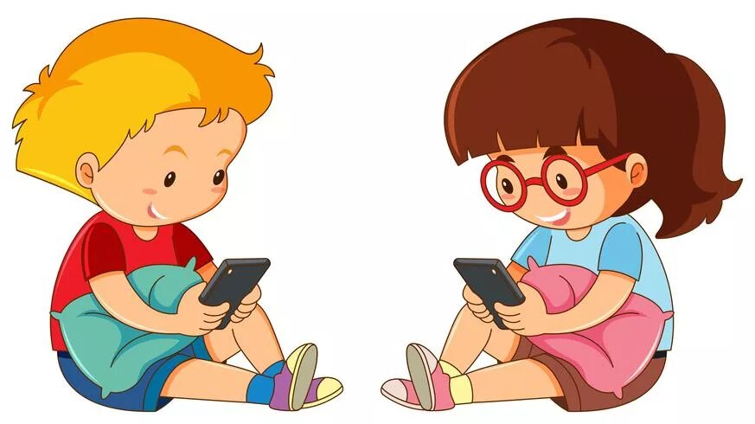
Таким образом, проблема влияния современных гаджетов на развитие детей дошкольного возраста имеет неоднозначный характер. С одной стороны, в научной литературе описано много случаев негативного влияния как на физическое развитие, так и на психику ребенка, с другой – современное общество немыслимо без использования инновационных технологий и дети являются неотъемлемой частью этого общества. Поэтому, основной задачей родителей будет являться соблюдение строгой договоренности с ребенком об использовании гаджетов.

